

Instituto Universitario de Ciencias de la Educación
Universidad de Salamanca
Documentación del proyecto
Web institucional del IUCE
Anexo D: Documentación de Usuario
Elaborado por
Enrique González Gutiérrez
Salamanca, septiembre de 2026

Índice
Documentación de usuario 3
D.1. Introducción 3
D.2. Requisitos de acceso 3
D.3. Instalación y puesta en marcha 3
D.4. Guía del sitio público 3
Portada y navegación 3
Versión en inglés 5
El Instituto 5
Investigación 7
Transferencia 8
Noticias 9
Eventos y Seminario del IUCE 10
Formación y Doctorado 11
Contacto 12
Estadísticas 12
D.5. Guía del área de miembros 13
Acceder al área 13
Documentos 14
Noticias internas 15
Mi perfil 15
D.6. Guía del panel de administración 16
Acceso al panel 16
Noticias 9
Contenido → Páginas (bloques y listas) 18
Visualización 19
Miembros 19
Grupos, Eventos y Proyectos 20
Archivos y Mensajes 21
Área de miembros (administración) 22
Configuración 23
Buenas prácticas 24

Anexo D
Documentación de usuario

D.1. Introducción
Este anexo es la guía práctica de la web institucional del IUCE. Está pensado para que cualquier persona del Instituto pueda manejar el sistema sin conocimientos técnicos, y se organiza en tres guías según el perfil: la guía del sitio público (cualquier visitante), la guía del área de miembros (personal del Instituto) y la guía del panel de administración (personal autorizado).
El sistema distingue cuatro perfiles: el visitante, que navega por el sitio público sin cuenta; el miembro del IUCE, que además accede al área privada con su correo institucional; el administrador (ADMIN), que gestiona todo el contenido desde el panel; y el superadministrador (SUPER_ADMIN), que además gestiona las cuentas de administración. Las capturas de este anexo son reales, tomadas sobre el sistema en funcionamiento con el contenido del Instituto.

D.2. Requisitos de acceso
No hay nada que instalar: basta un navegador moderno (Chrome, Firefox, Edge o Safari actuales) en ordenador, tableta o móvil. Las direcciones de las tres zonas son: el sitio público en la raíz del dominio; el área de miembros en /miembros; y el panel de administración en /backstage (con su acceso en /auth/signin). El sitio público está disponible en español y en inglés (/en). Para el área de miembros solo hace falta el correo institucional; para el panel, una cuenta de administración creada por el superadministrador.

D.3. Instalación y puesta en marcha
La puesta en marcha del sistema (entorno local de evaluación y despliegue en producción) es una tarea técnica documentada en el Anexo C (apartados C.3 y C.6): en local se levanta con Docker (base de datos), la semilla de contenido y el servidor de desarrollo; en producción, como contenedores tras el proxy institucional del CPD. Este anexo asume el sistema ya en marcha.

D.4. Guía del sitio público

Portada y navegación
La portada presenta el Instituto con sus accesos principales: la cabecera lleva a todas las secciones (en pantallas pequeñas, mediante el menú desplegable), y bajo ella se suceden la presentación y los accesos rápidos a Investigación, Formación, Doctorado y la reserva de espacios. El pie institucional reúne el contacto, los enlaces institucionales y las páginas legales. Dos controles de la cabecera acompañan a toda la web: el conmutador de idioma ES|EN y el interruptor de tema claro/oscuro; junto a ellos, el icono de la llave conduce al área de miembros.
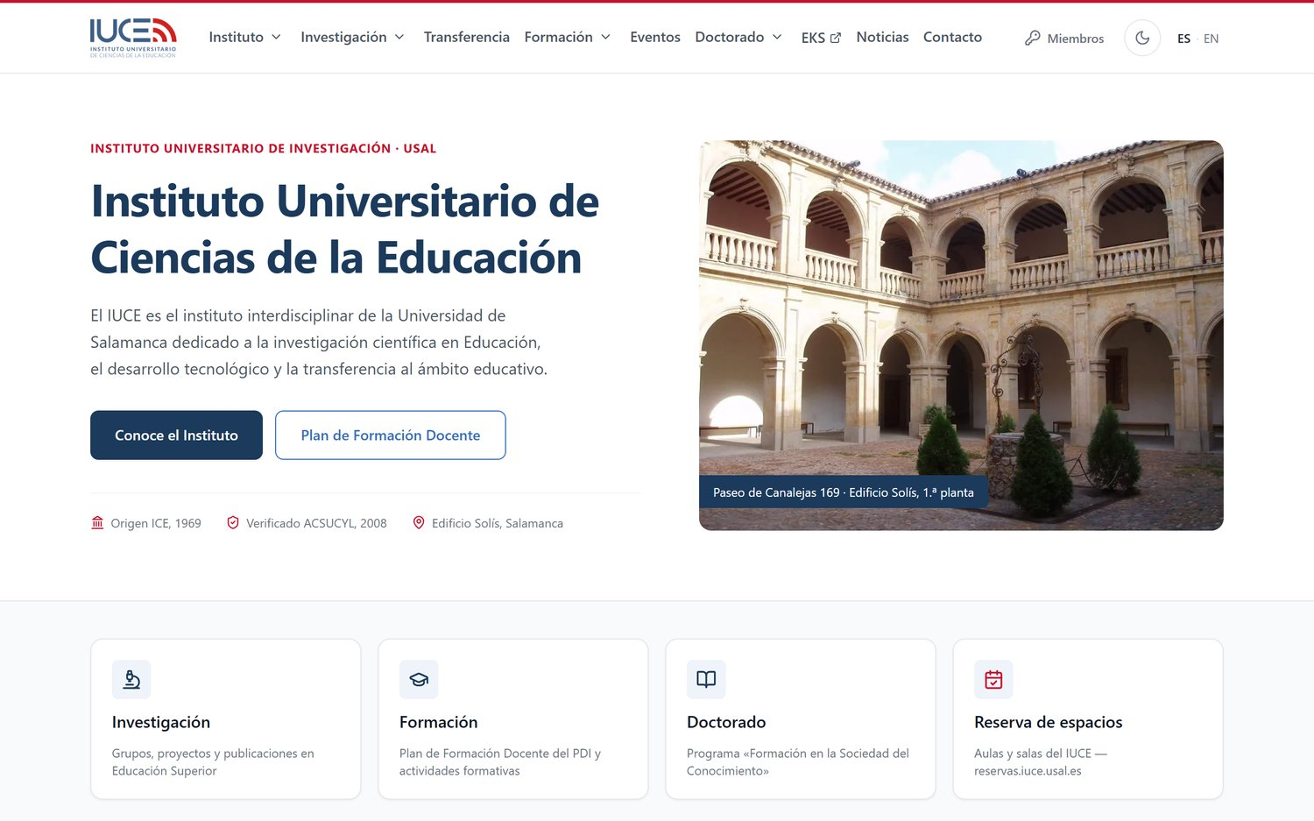
Figura 1. Portada del sitio público.
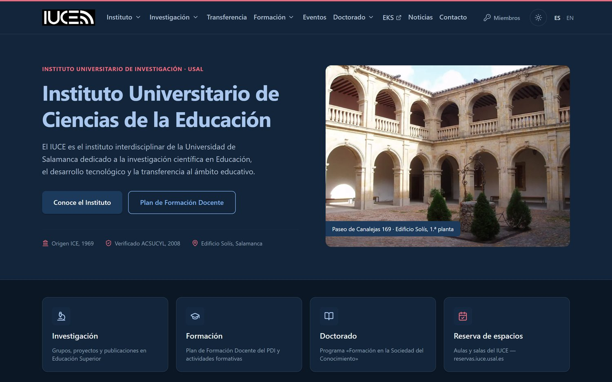
Figura 2. La misma portada con el tema oscuro activado; la preferencia se recuerda entre visitas.

Versión en inglés
Al pulsar EN, la página actual se muestra en inglés bajo la dirección /en/…, conservando los filtros o la búsqueda activos; el enlace ES devuelve al español. Todas las secciones públicas están disponibles en ambos idiomas.
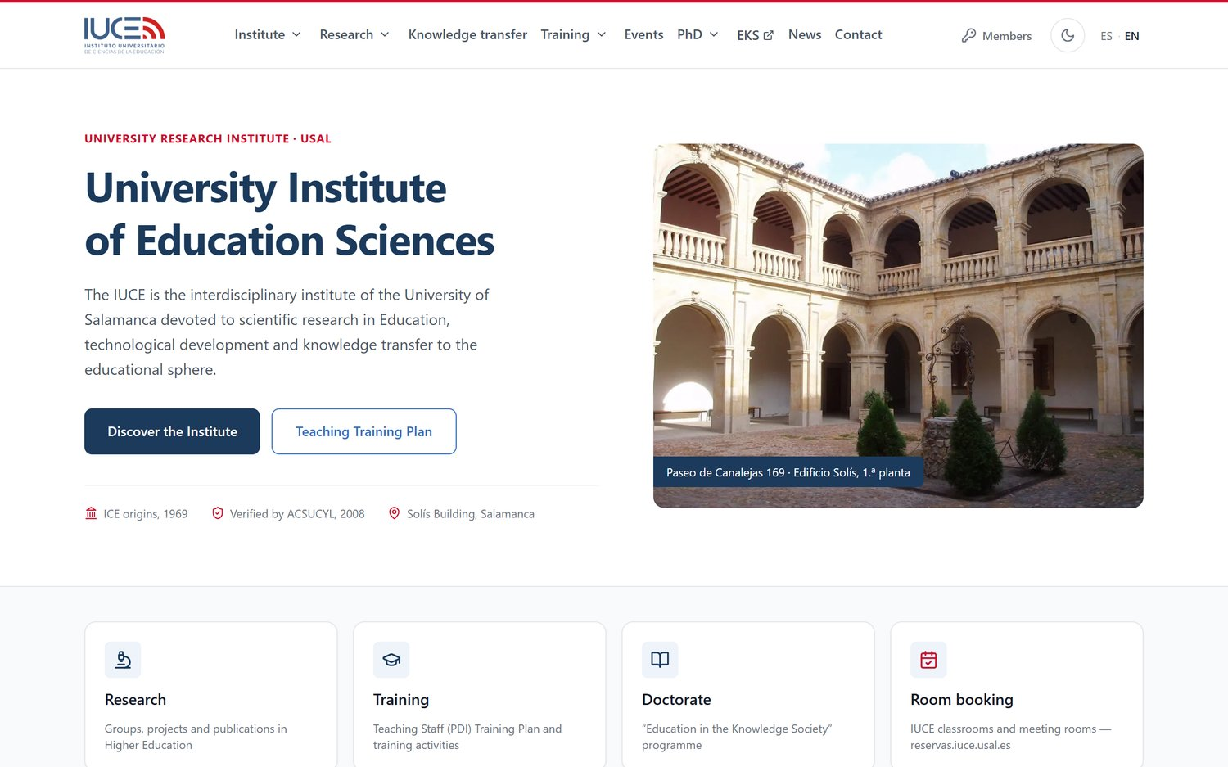
Figura 3. Portada en su versión inglesa (/en).

El Instituto
La página Instituto reúne la historia del edificio (con su vídeo y bibliografía), el equipo de dirección con sus datos de contacto (extensión, ORCID y botón de copiar el correo), el personal de administración, el directorio completo de miembros y las instalaciones con el plano de la primera planta y cómo llegar.
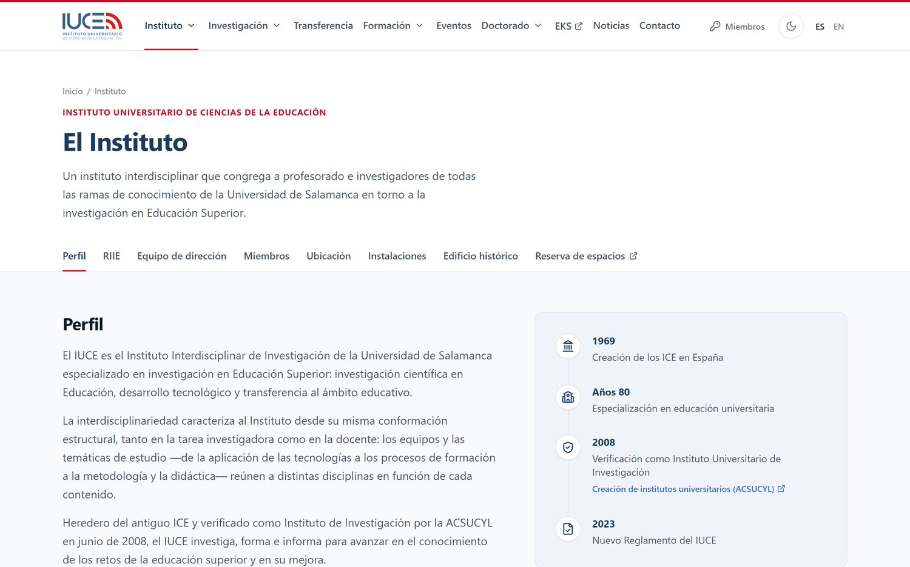
Figura 4. Instituto: historia y presentación.
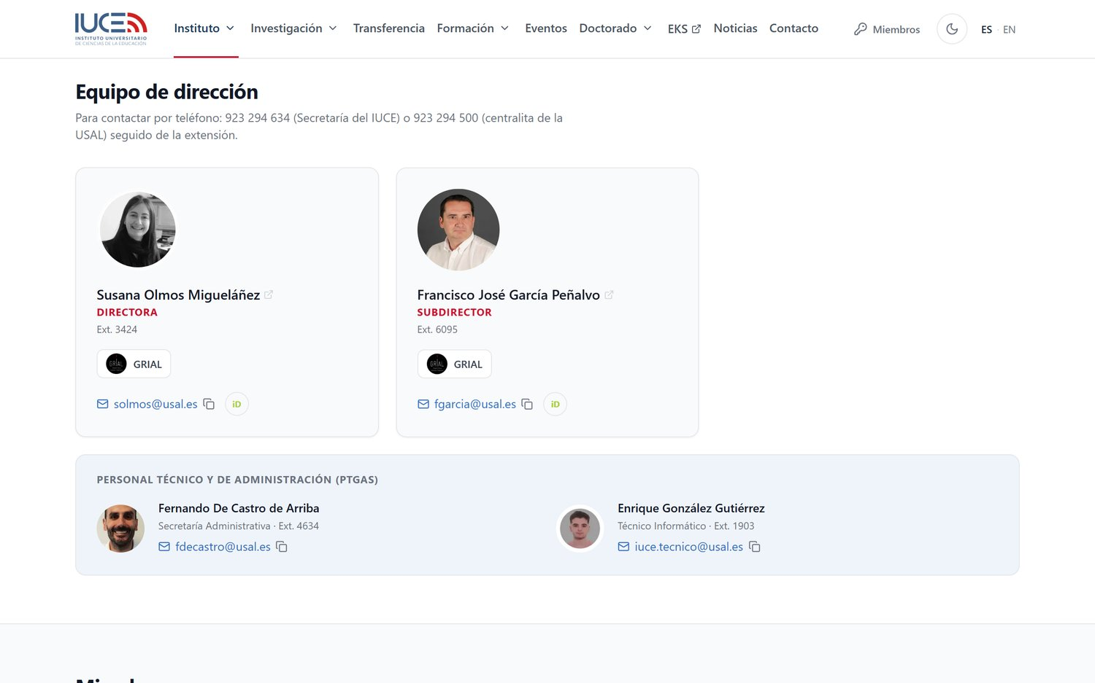
Figura 5. Equipo de dirección, con extensiones y perfiles de investigación.
El directorio de miembros dispone de buscador por nombre. Cada ficha muestra la fotografía, el área, el distintivo de su grupo de investigación (que enlaza a la sección de grupos) y los accesos a su perfil del Portal de la Investigación, ORCID y Scopus; el correo se copia al portapapeles con un clic. El consejo asesor aparece en su propia banda bajo el directorio.
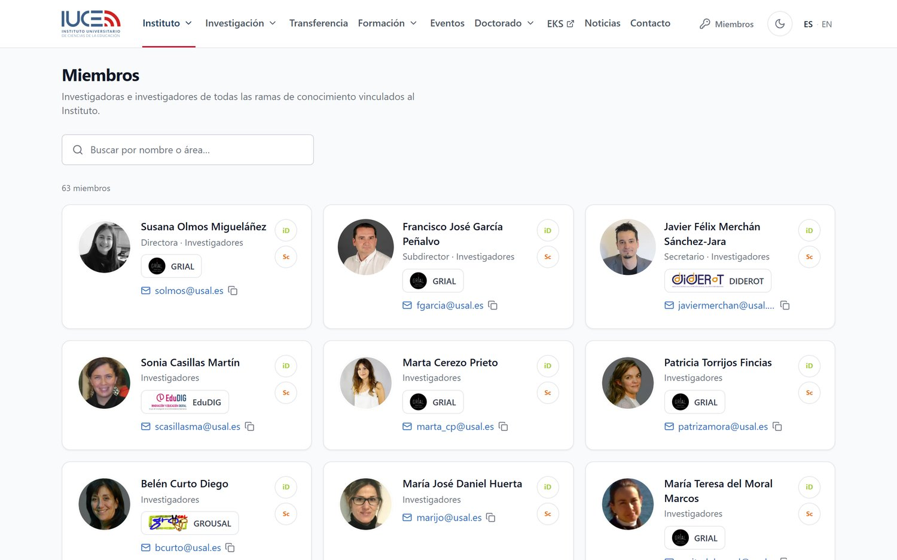
Figura 6. Directorio de miembros con buscador y distintivos de grupo.

Investigación
La sección de Investigación presenta los nueve grupos oficiales del Instituto (con su logo, responsable y enlace), el explorador de proyectos y las publicaciones destacadas, con acceso directo a la producción científica del Instituto en el Portal de la Investigación de la USAL.
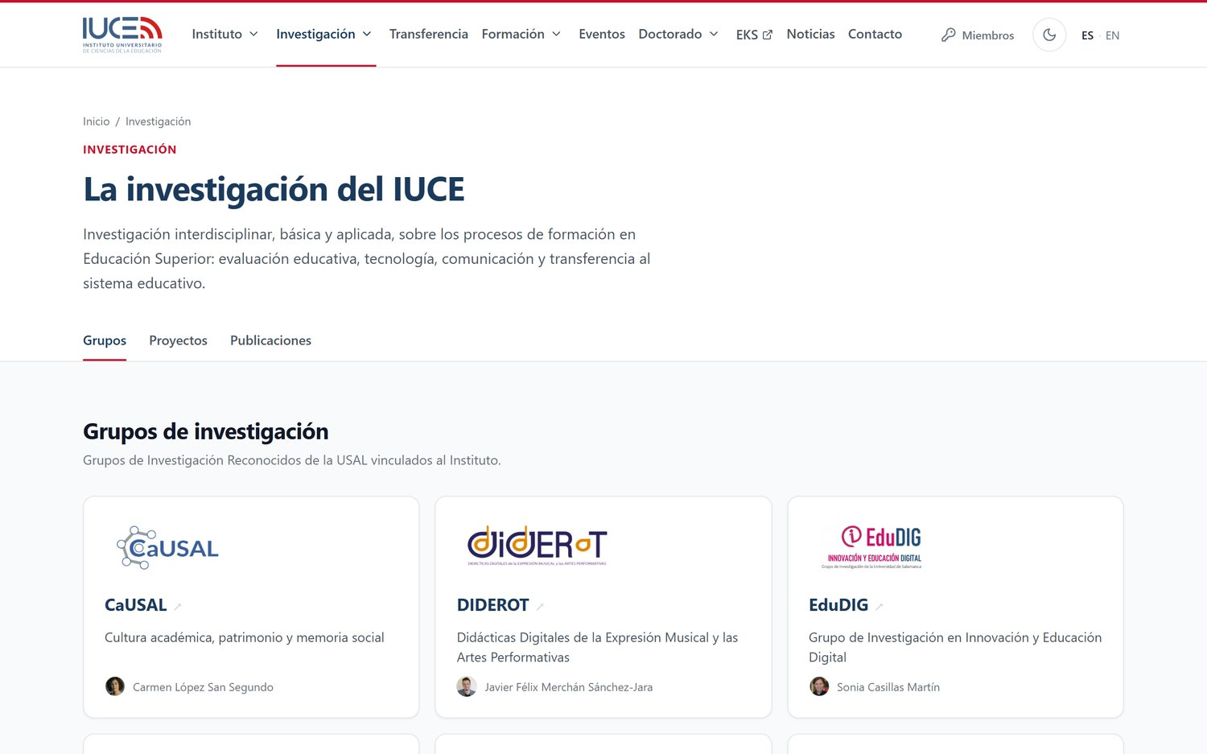
Figura 7. Grupos de investigación del Instituto.
El explorador de proyectos permite buscar por texto y filtrar por estado (activos o finalizados) y por ámbito (europeo, nacional, autonómico…). Se listan los proyectos del IUCE conforme al criterio de la memoria de acreditación.
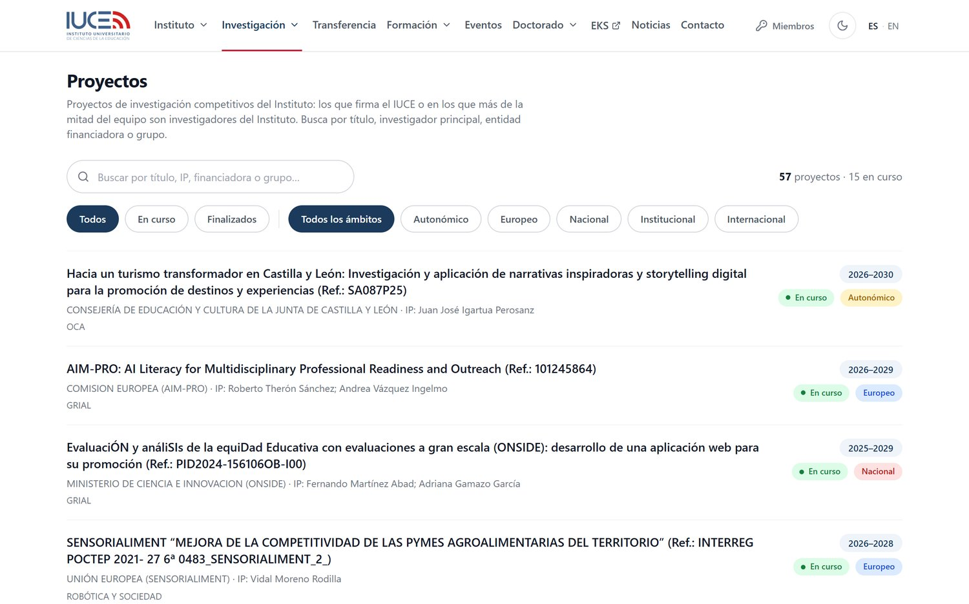
Figura 8. Explorador de proyectos con búsqueda y filtros.

Transferencia
La página de Transferencia expone la misión y los indicadores del Instituto en este ámbito y presenta los Grupos de Transferencia del Conocimiento (GTC), cada uno con su dirección y el grupo de investigación al que está vinculado.
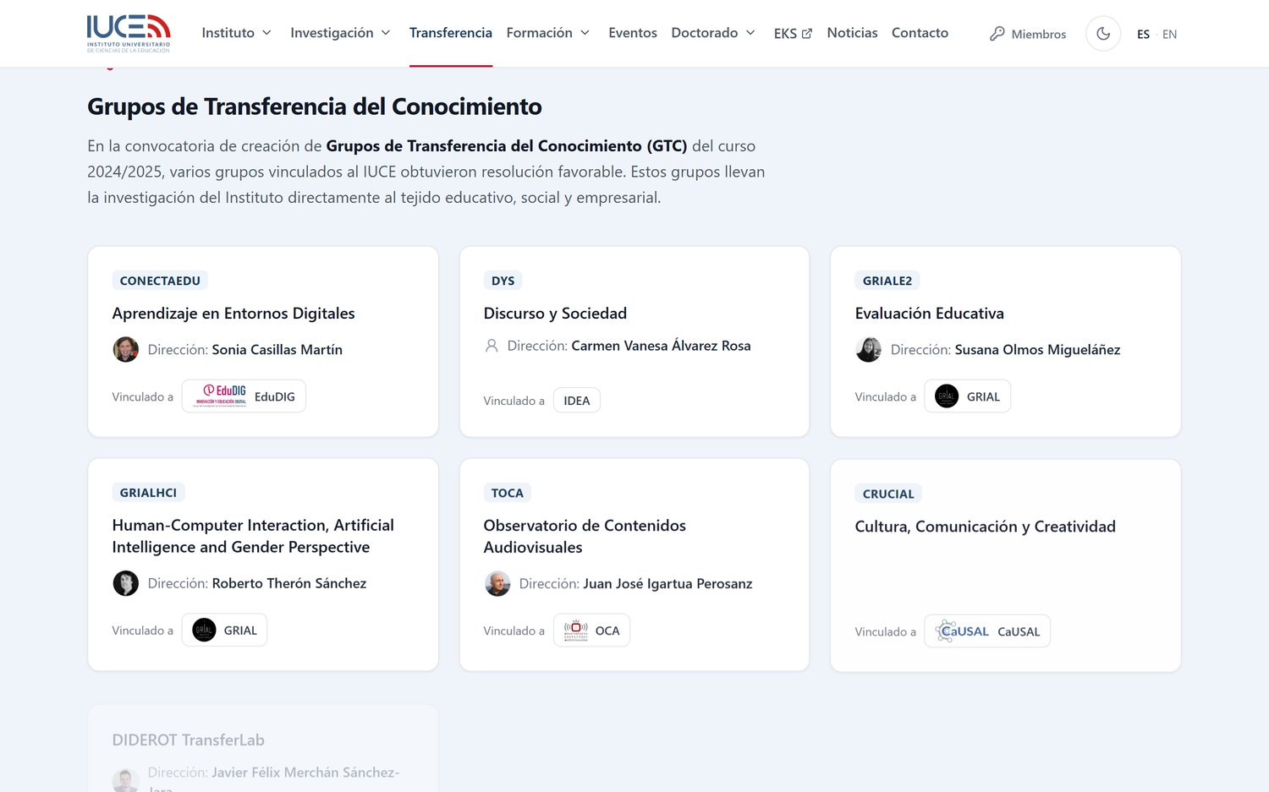
Figura 9. Grupos de Transferencia del Conocimiento en la página de Transferencia.

Noticias
El archivo de noticias reúne la actualidad del Instituto desde 2010. Se puede buscar por texto y filtrar por año y categoría; los filtros funcionan incluso sin JavaScript y se conservan al cambiar de página o de idioma. Cada noticia tiene su página propia, con su imagen, su categoría y su fecha; el canal RSS (/feed.xml) permite suscribirse.

Figura 10. Noticias: buscador, filtros por año y categoría, y archivo desde 2010.

Figura 11. Detalle de una noticia.

Eventos y Seminario del IUCE
La página de Eventos separa los próximos de los pasados, con tipo, fechas y lugar. Desde ella se accede a la página del Seminario del IUCE, el encuentro anual de los grupos, organizada por ediciones anuales con su crónica y sus actas.
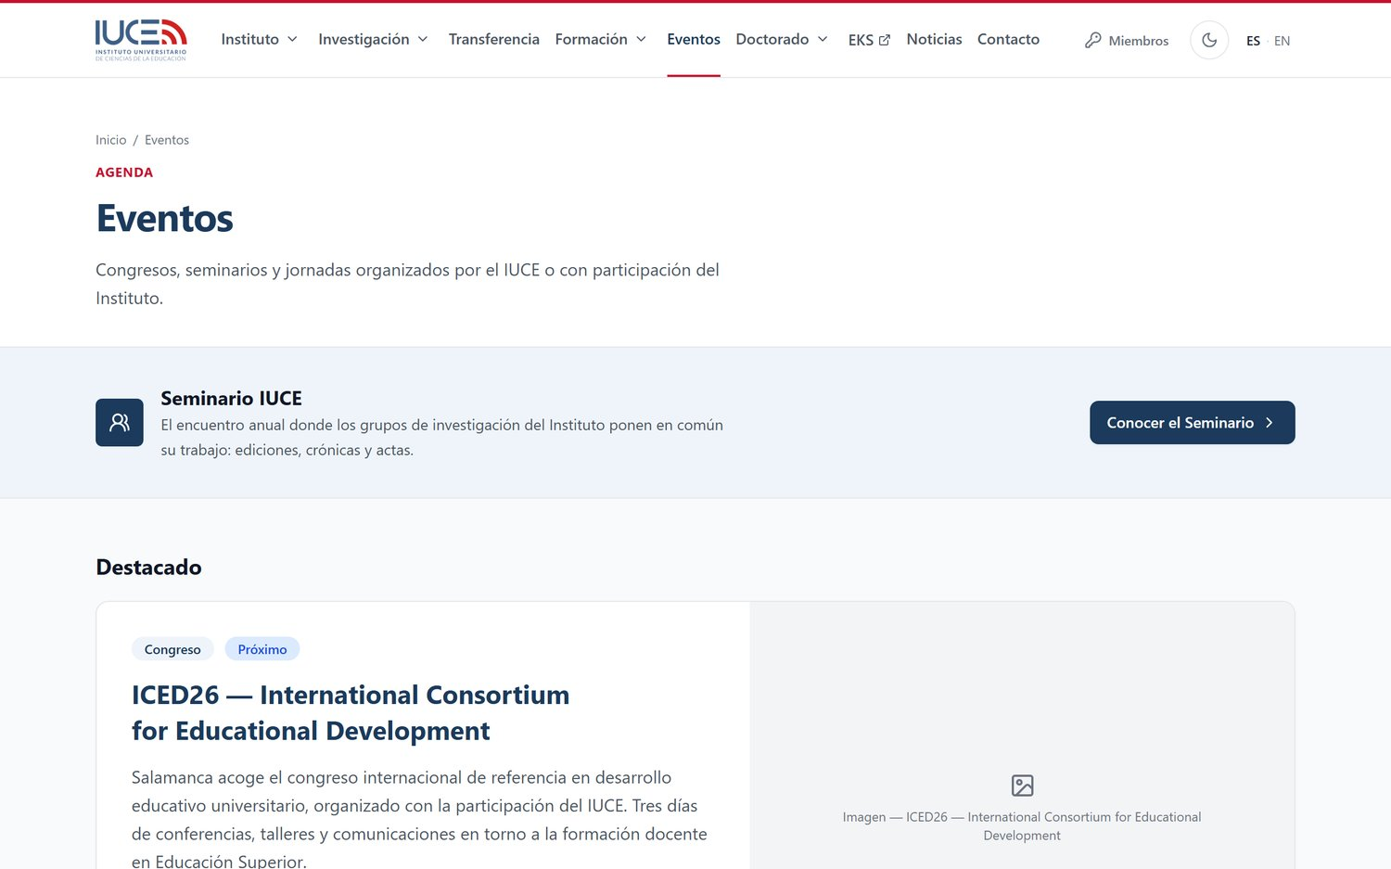
Figura 12. Eventos del Instituto.
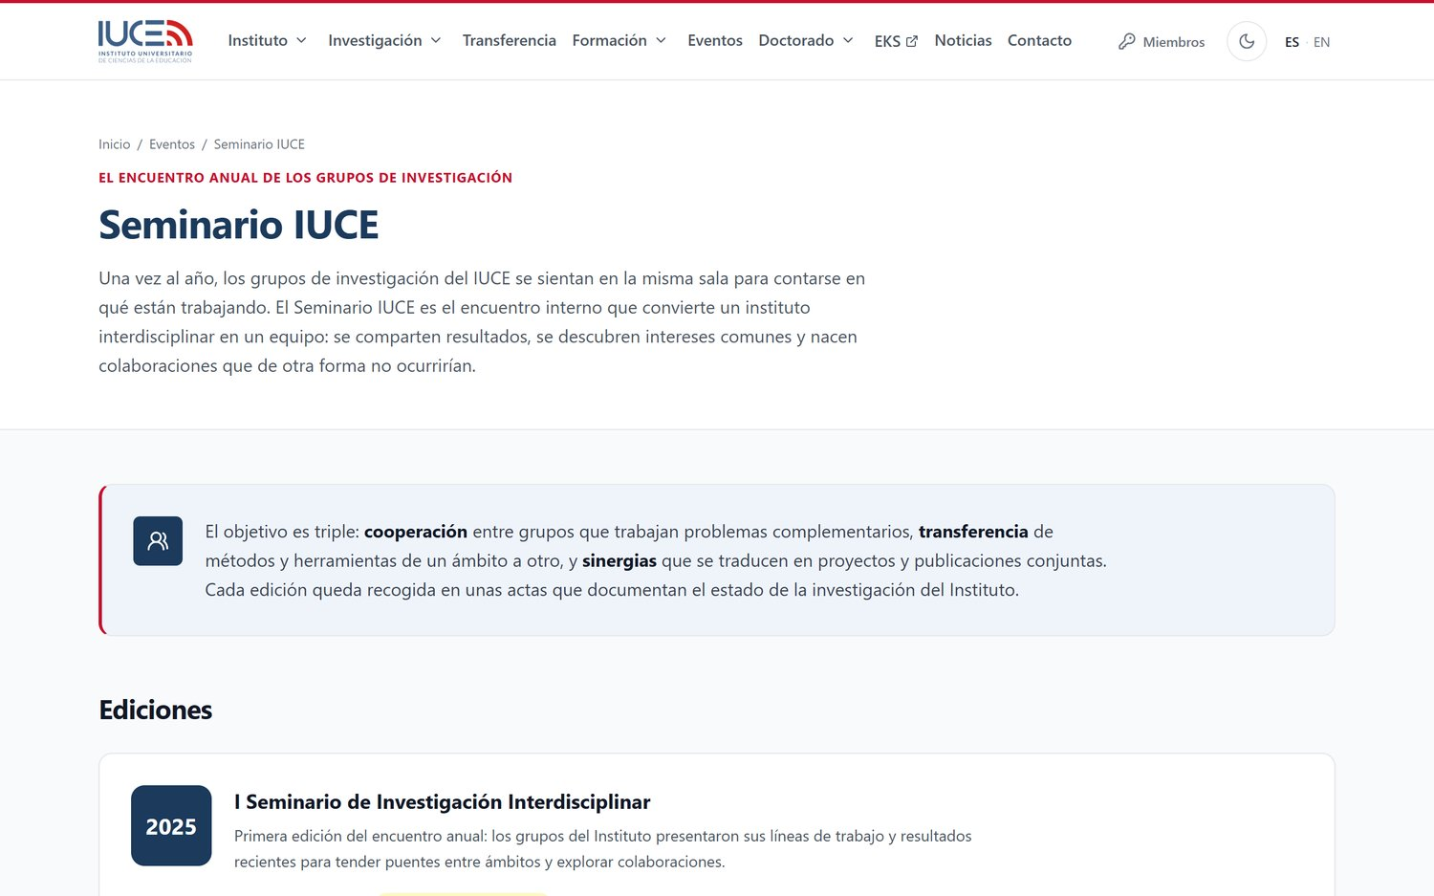
Figura 13. Página del Seminario del IUCE por ediciones.

Formación y Doctorado
Formación recoge el plan de formación docente del profesorado (con el acceso al portal de inscripciones, los módulos del plan FDI y los manuales), y Doctorado presenta el Programa de Doctorado «Formación en la Sociedad del Conocimiento» y los grupos del Instituto que participan en él; ambas con subnavegación propia y documentos consultables sin salir de la página.
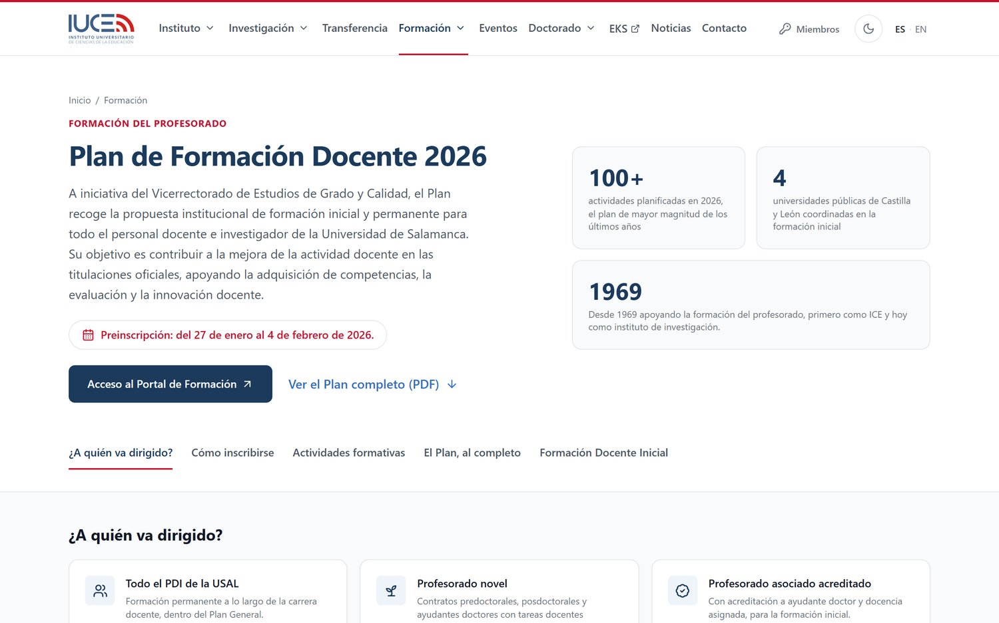
Figura 14. Página de Formación.
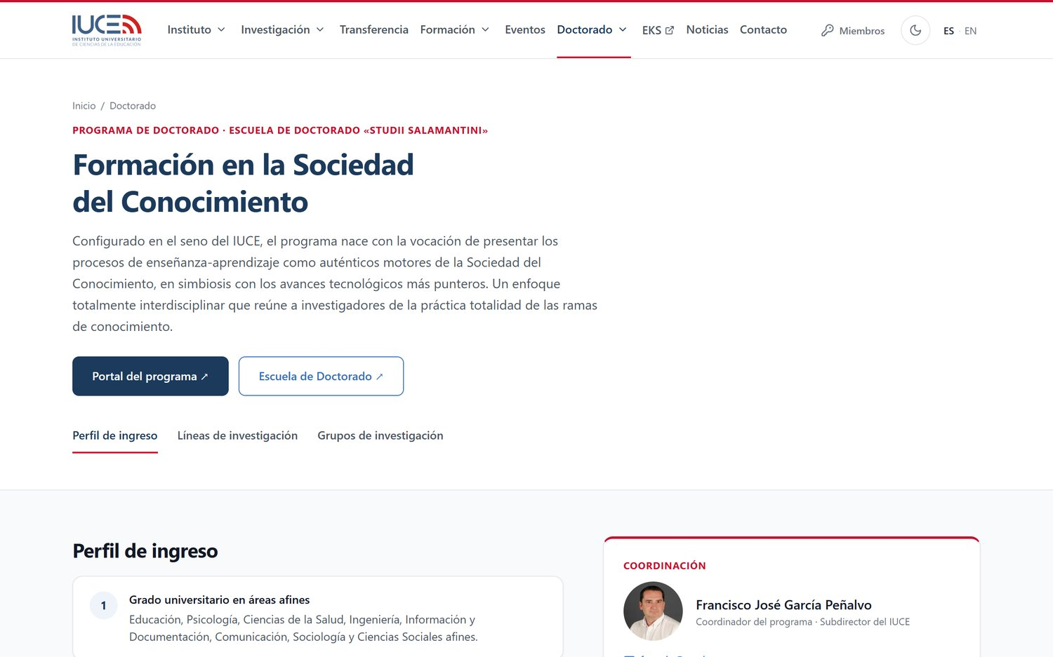
Figura 15. Página de Doctorado.

Contacto
La página de Contacto reúne dirección, teléfono, correo y el formulario de contacto. Al enviarlo, el mensaje llega a la administración del Instituto y el remitente recibe un acuse de recibo automático en su correo.
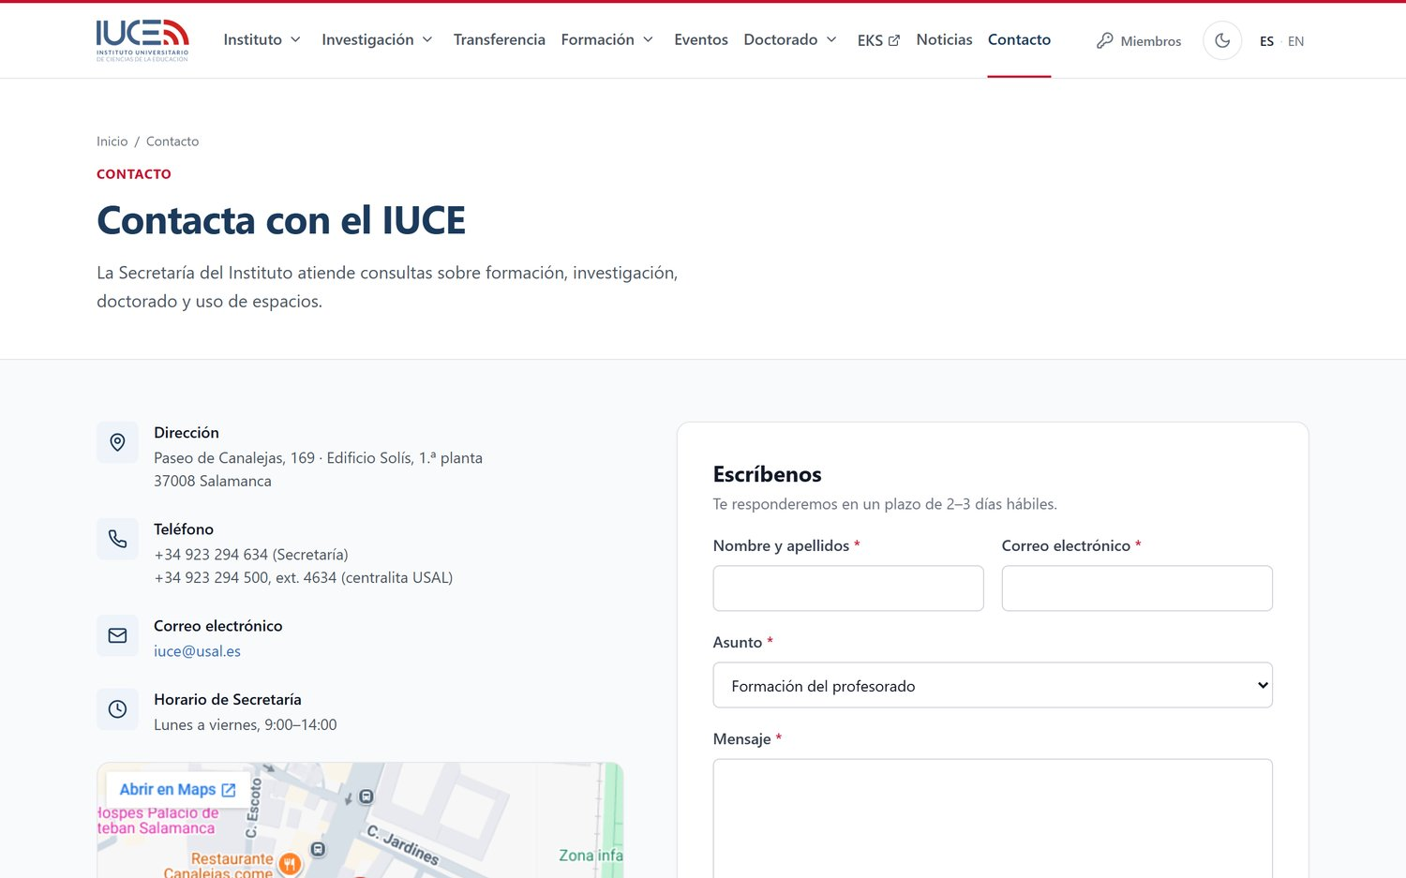
Figura 16. Contacto: datos, cómo llegar y formulario.

Estadísticas
La página de Estadísticas presenta los indicadores del Instituto del periodo 2020–2025 con seis indicadores de cabecera y quince gráficas interactivas en seis secciones: Proyectos, Transferencia, Doctorado, Formación, Redes y movilidad, y Gestión y posgrado. Nota: la dirección puede mantener esta página (o cualquier otra) temporalmente oculta al público mediante el panel (véase «Visualización» en D.6); en ese estado, la administración sigue pudiendo previsualizarla.
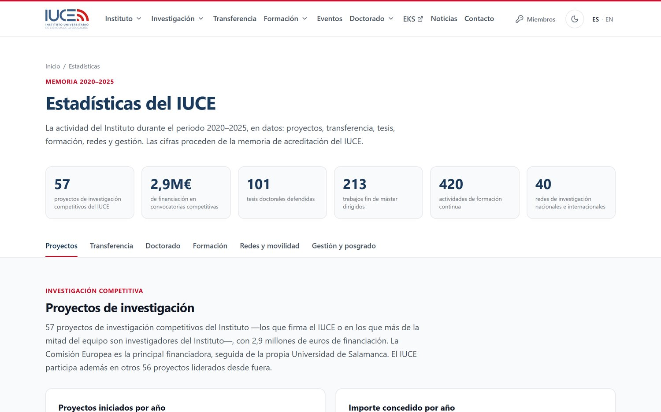
Figura 17. Estadísticas interactivas del Instituto.

D.5. Guía del área de miembros

Acceder al área
El área de miembros se abre desde el icono de la llave de la cabecera (o directamente en /miembros). No hay contraseñas: se escribe el correo institucional y el sistema envía un enlace de acceso de un solo uso, válido durante 30 minutos. Puede entrar cualquier miembro del Instituto cuyo correo figure en su ficha pública; además, la administración puede autorizar otras direcciones. Si el sistema no reconoce la dirección, indica a quién escribir para solicitar el acceso.
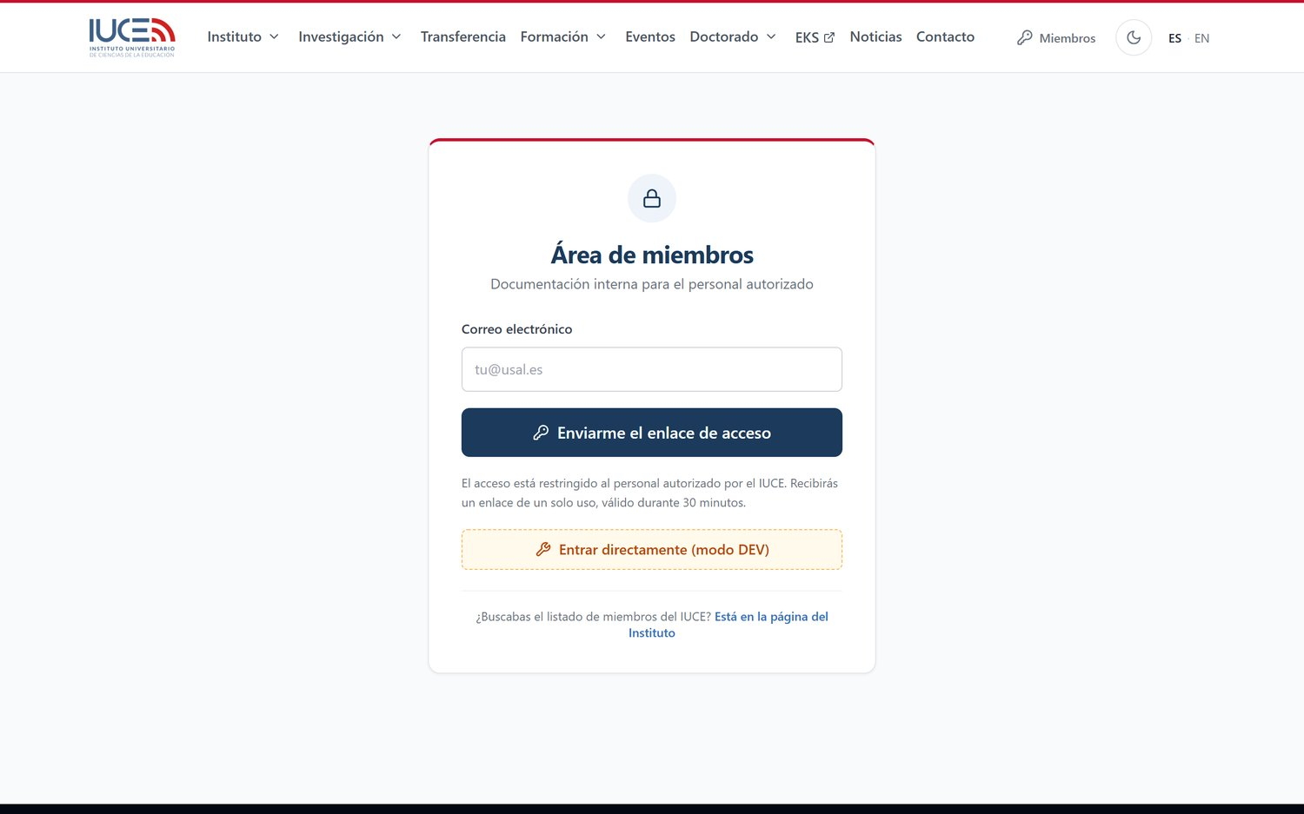
Figura 18. Acceso al área de miembros: se solicita el enlace con el correo institucional.

Documentos
La pestaña de Documentos reúne los ficheros internos publicados por la administración: actas, convocatorias, normativa interna y otra documentación de uso interno. Solo son accesibles con sesión iniciada: sus enlaces no funcionan fuera del área.
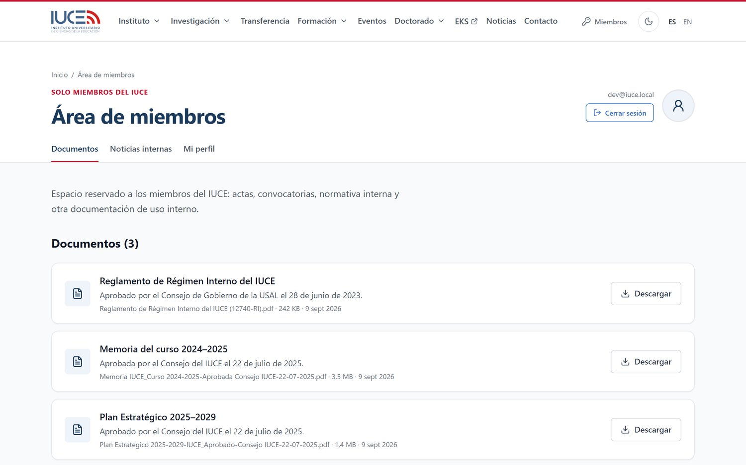
Figura 19. Documentos internos del área de miembros.

Noticias internas
La pestaña de Noticias muestra las comunicaciones internas del Instituto: noticias que la administración marca como internas y que nunca aparecen en la web pública.
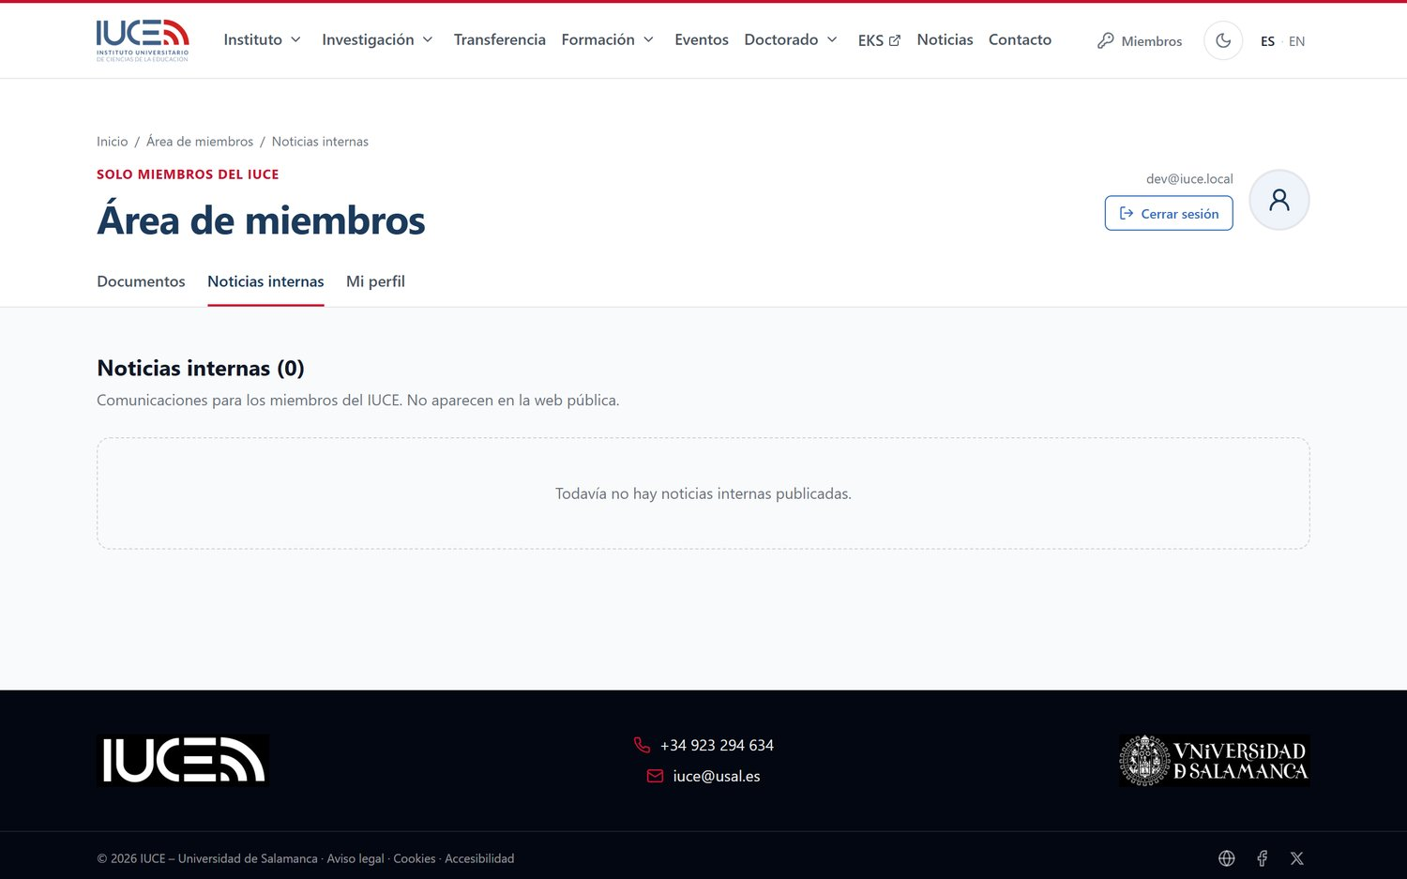
Figura 20. Noticias internas.

Mi perfil
En Mi perfil, cada miembro edita su propia ficha pública: área de investigación, enlaces (ORCID, portal de investigación) y fotografía, que el sistema recorta y optimiza automáticamente. Los cambios se reflejan al instante en el directorio público del Instituto.
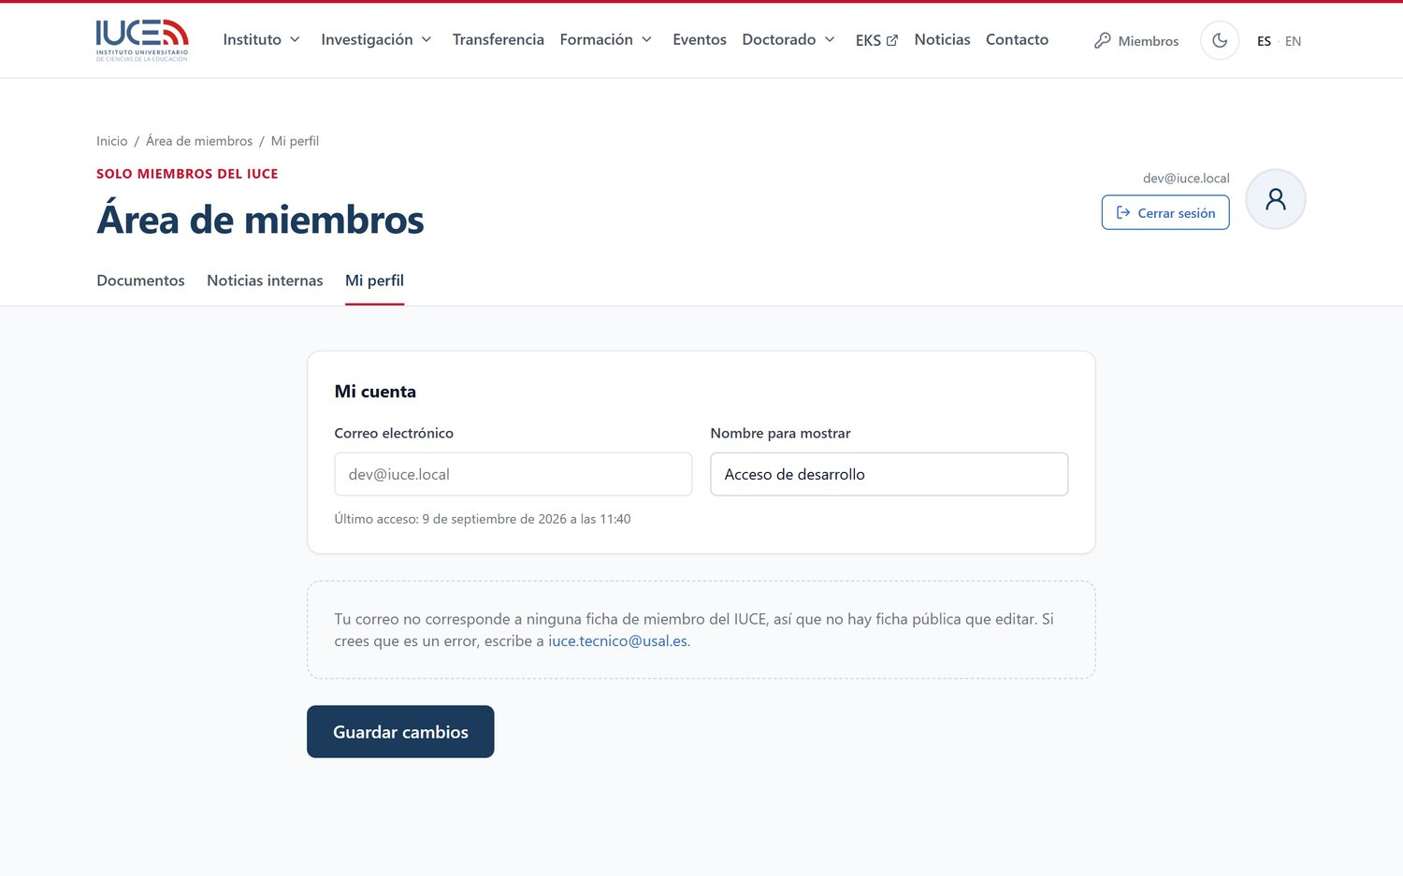
Figura 21. Mi perfil: el miembro gestiona su ficha pública.

D.6. Guía del panel de administración

Acceso al panel
El panel vive en /backstage y requiere una cuenta de administración (correo y contraseña). Tras iniciar sesión, el panel de inicio resume el estado del contenido con recuentos reales y accesos directos a cada sección; el menú lateral organiza todas las áreas de gestión.
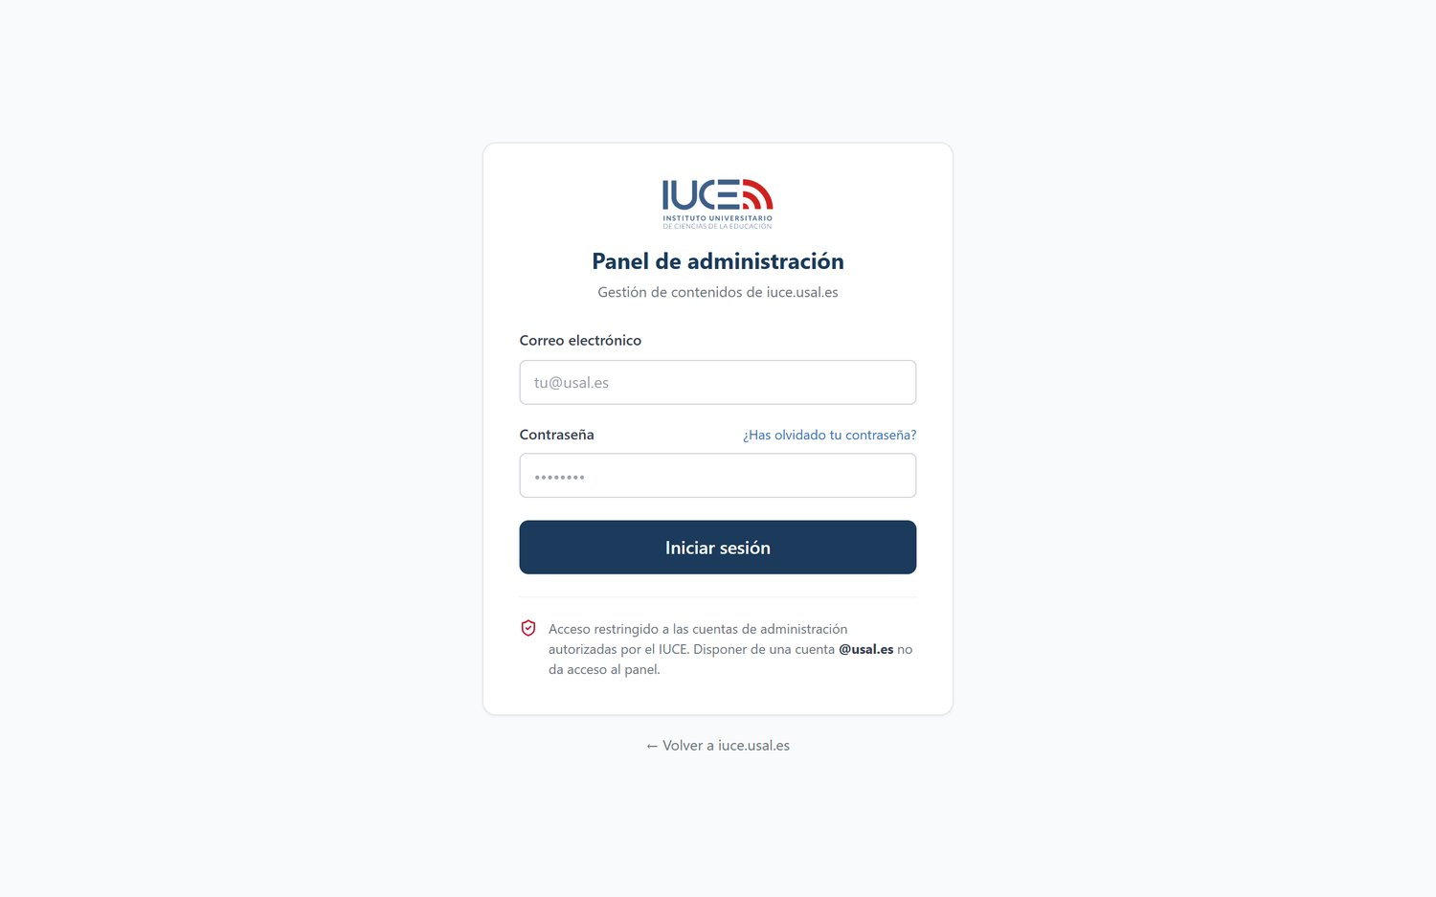
Figura 22. Inicio de sesión del panel.
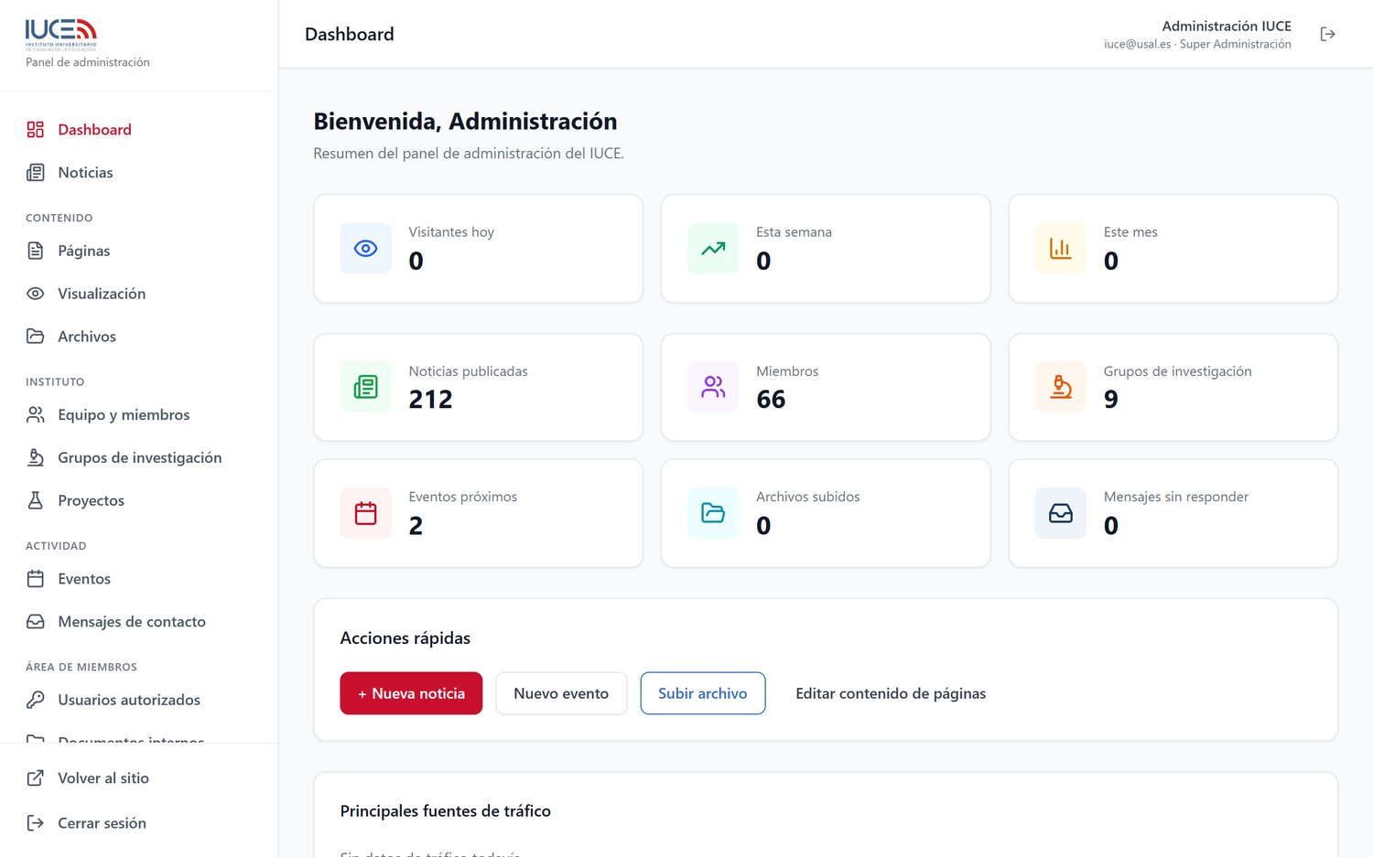
Figura 23. Panel de inicio con recuentos y accesos directos.

Noticias
La sección de Noticias lista todas las existentes (con su estado: borrador, publicada o archivada) y permite crear nuevas. El editor es visual: negritas, títulos, enlaces, tablas e imágenes que se suben desde el propio editor y quedan guardadas en la biblioteca de Archivos; la imagen de portada admite también pegar una URL. Cada noticia admite extracto, categoría, imagen de portada y los campos en inglés; la casilla «Noticia interna» la reserva para el área de miembros. Al guardar, si hay traducción automática configurada, la versión inglesa se rellena sola y puede retocarse.
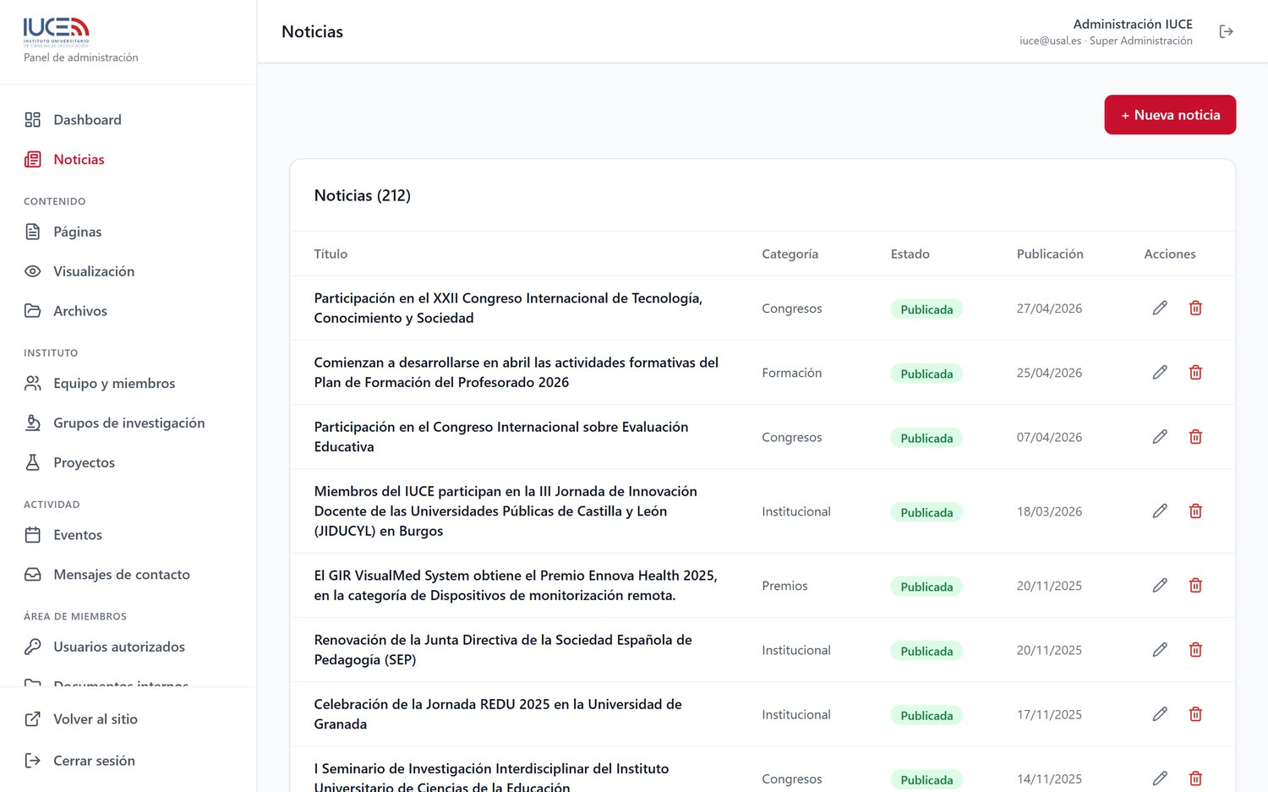
Figura 24. Gestión de noticias.
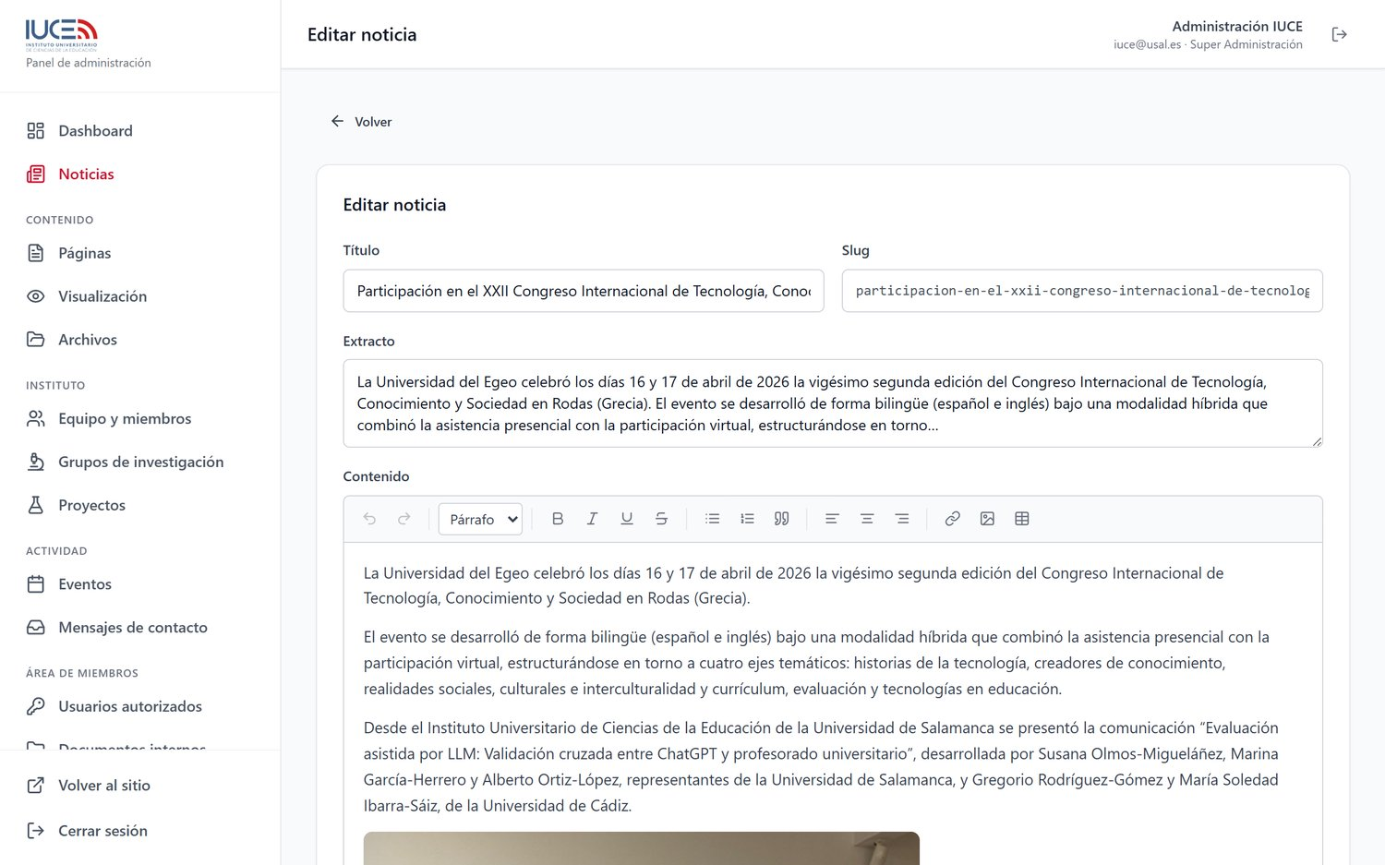
Figura 25. Editor visual de una noticia.

Contenido → Páginas (bloques y listas)
Todos los textos de las páginas «fijas» (Instituto, Formación, Transferencia, Estadísticas…) se editan aquí, organizados por página. Hay dos tipos de pieza: bloques de texto y listas estructuradas (elementos con campos como etiqueta y valor, icono seleccionable y flechas para reordenar; con los botones de añadir y eliminar). Cada pieza tiene su botón «Restablecer original» para volver al texto de fábrica. Los cambios se publican al guardar, sin pasos intermedios.
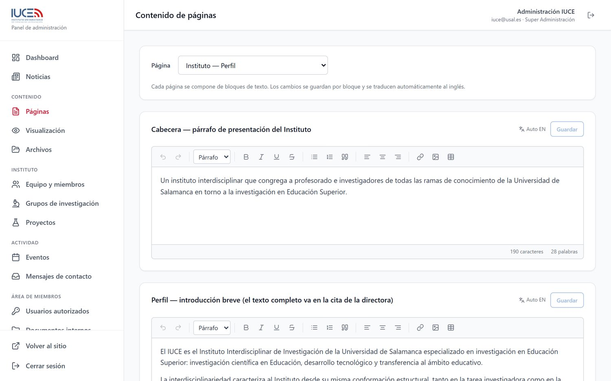
Figura 26. Edición por bloques y listas de las páginas estáticas.

Visualización
Visualización muestra un interruptor por página pública. Al desactivar el ojo de una página, esta desaparece del menú, de la portada y del sitemap, y su dirección deja de ser accesible para el público (la administración sí puede seguir viéndola para prepararla). Reactivar el interruptor la restaura por completo. La portada, las páginas legales y el área de miembros no se pueden ocultar.
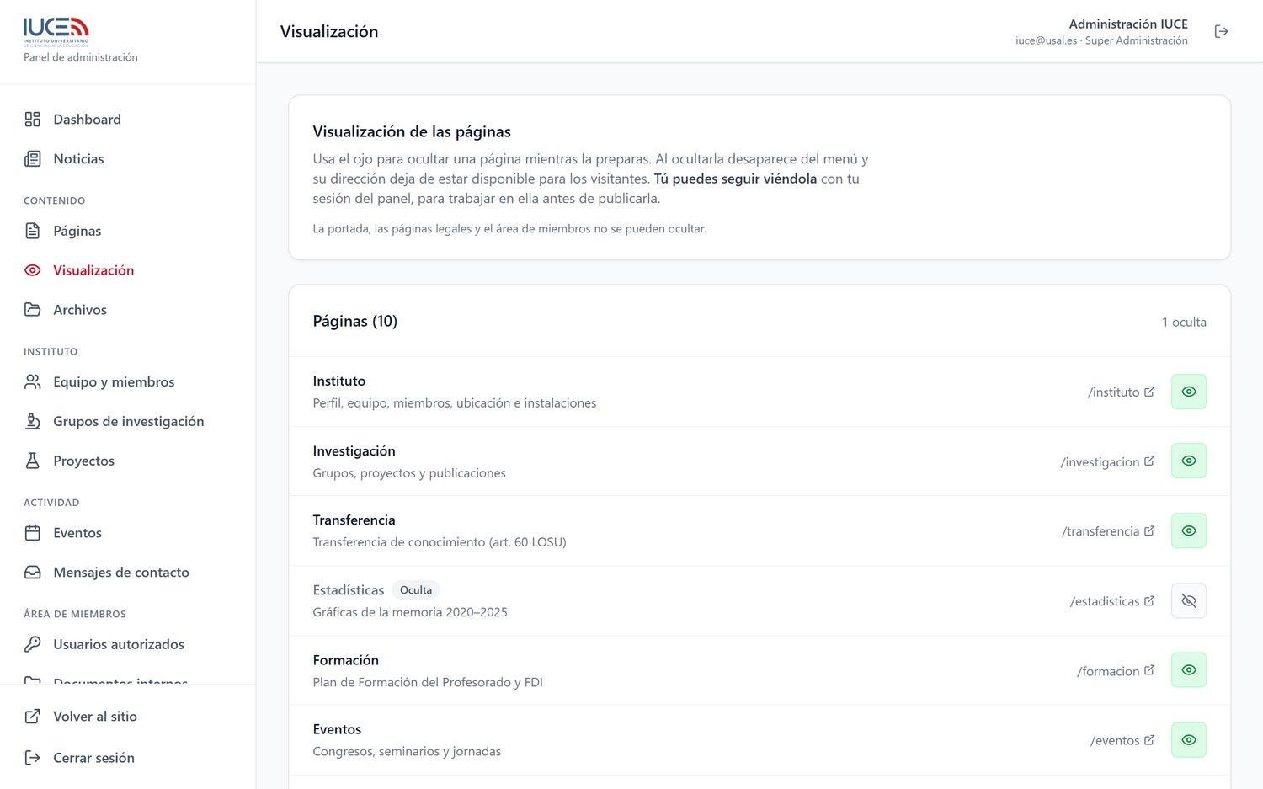
Figura 27. Visualización: ocultar y mostrar páginas completas.

Miembros
La sección de Miembros gestiona el directorio: datos de la ficha (nombre, área, cargo, correo, extensión), enlaces de investigación (portal, ORCID, Scopus), grupo de investigación, orden y visibilidad. La fotografía puede subirse desde el equipo (se recorta y optimiza automáticamente), elegirse de las ya existentes en la biblioteca o indicarse por URL. Los miembros del consejo asesor se gestionan igual, asignándoles su área.
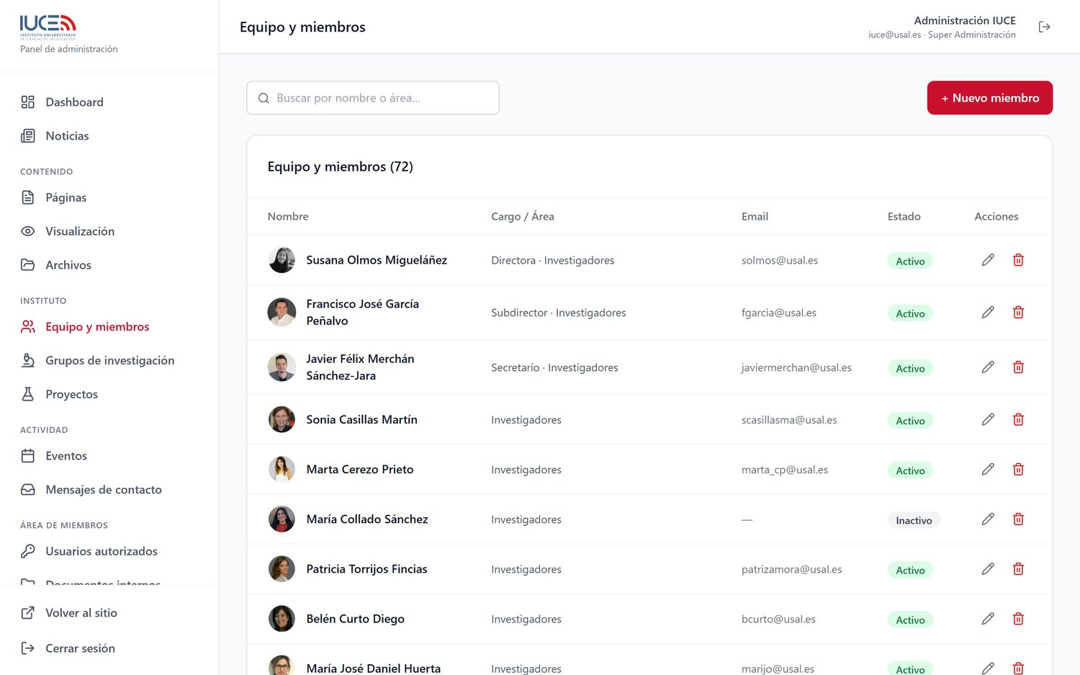
Figura 28. Gestión de miembros.

Grupos, Eventos y Proyectos
Grupos mantiene los grupos de investigación (nombre en ambos idiomas, responsable, logo, distintivo y enlace). Eventos gestiona la agenda (tipo, fechas, lugar, enlace e imagen ilustrativa). Proyectos administra el catálogo importado de la memoria de acreditación: la casilla «Proyecto del IUCE» decide si un proyecto aparece en la web pública, y cada ficha admite editar financiador, investigadores principales, ámbito, importe y periodo.
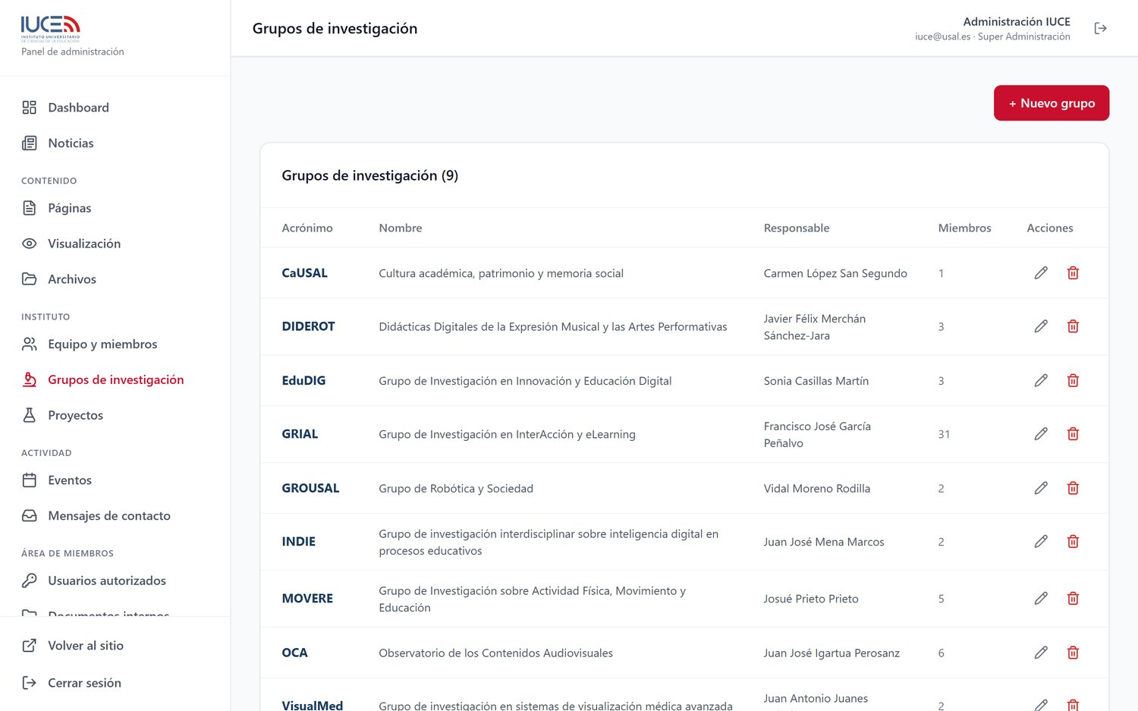
Figura 29. Gestión de grupos de investigación.
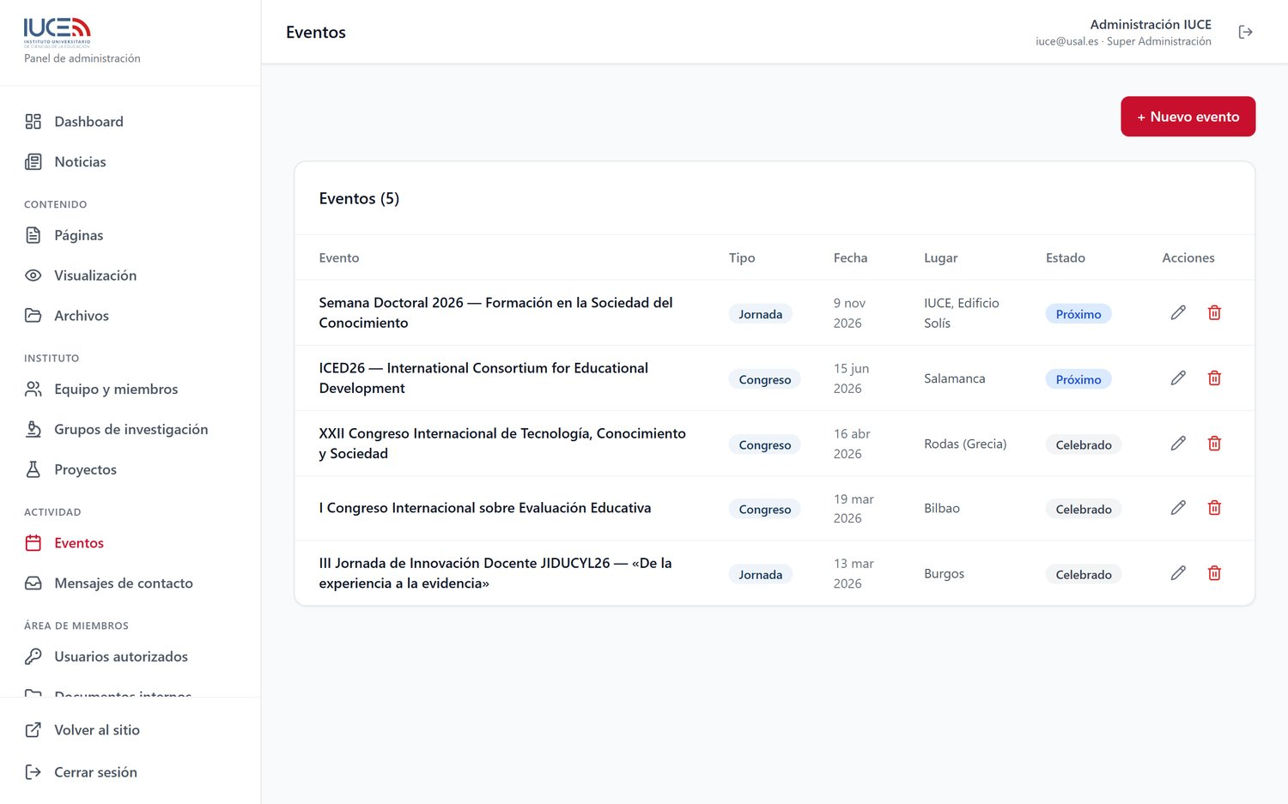
Figura 30. Gestión de eventos.
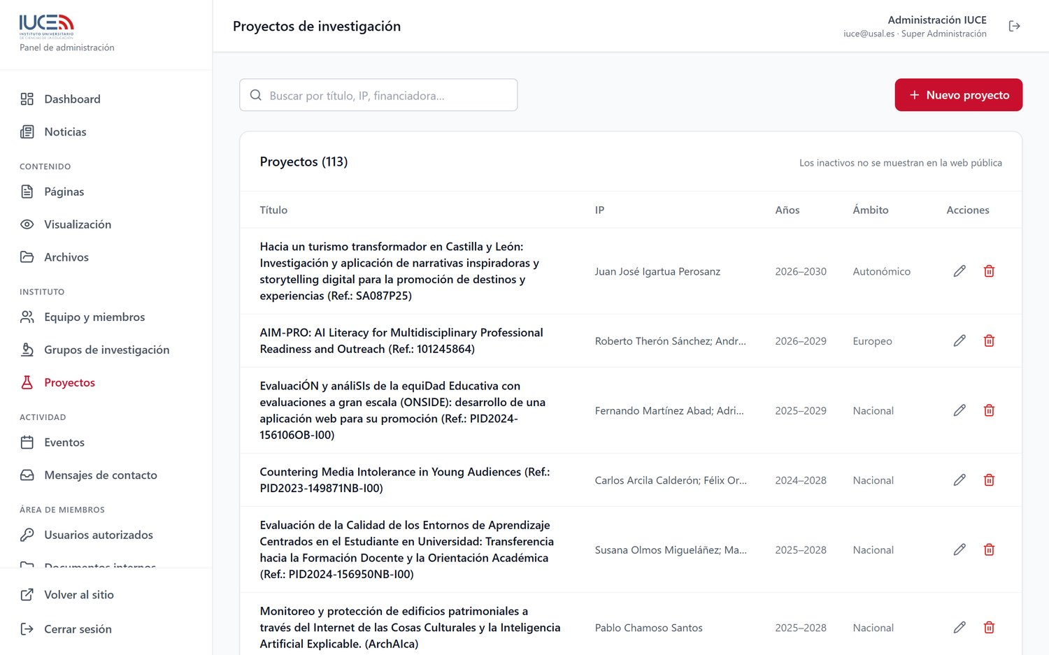
Figura 31. Gestión de proyectos, con la casilla «Proyecto del IUCE».

Archivos y Mensajes
Archivos es la biblioteca de ficheros de la web: imágenes y documentos subidos desde el panel o desde el editor de noticias, con su dirección (URL) para reutilizarla en el contenido. Mensajes recoge lo enviado desde el formulario de contacto, con su estado (nuevo o respondido); el aviso llega también por correo con «responder» apuntando directamente al remitente.
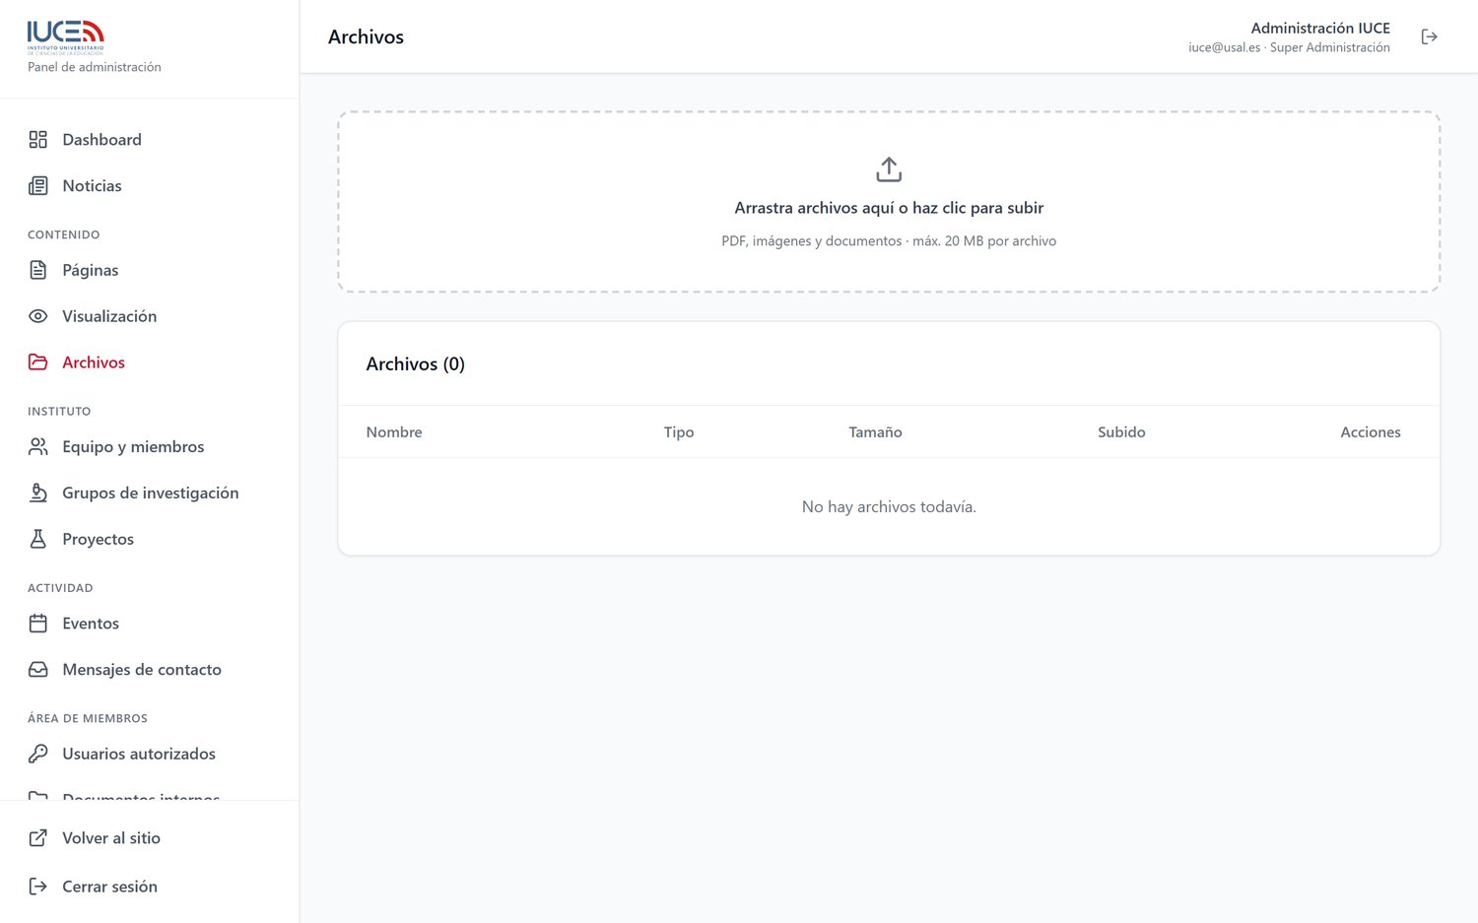
Figura 32. Biblioteca de archivos.
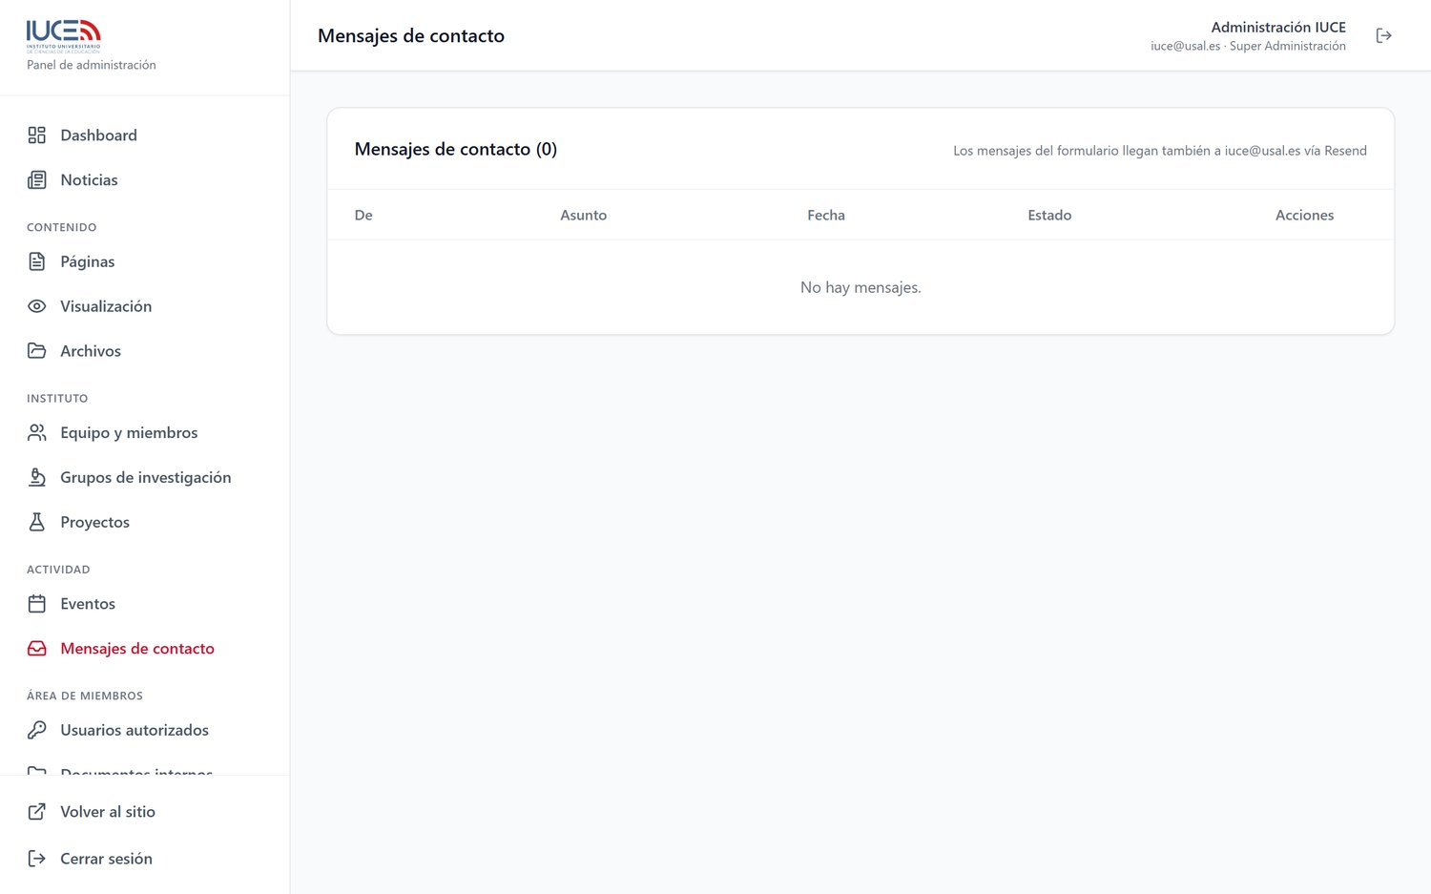
Figura 33. Mensajes del formulario de contacto.

Área de miembros (administración)
Desde Intranet se gestiona el área privada: en Documentos se publican los ficheros internos (título, descripción y archivo), y en Usuarios se controla el acceso: los miembros con correo en su ficha entran solos (aparecen aquí tras su primer acceso), se pueden autorizar direcciones adicionales (colaboradores externos) y desactivar cuentas concretas, lo que les veta el acceso aunque sean miembros.
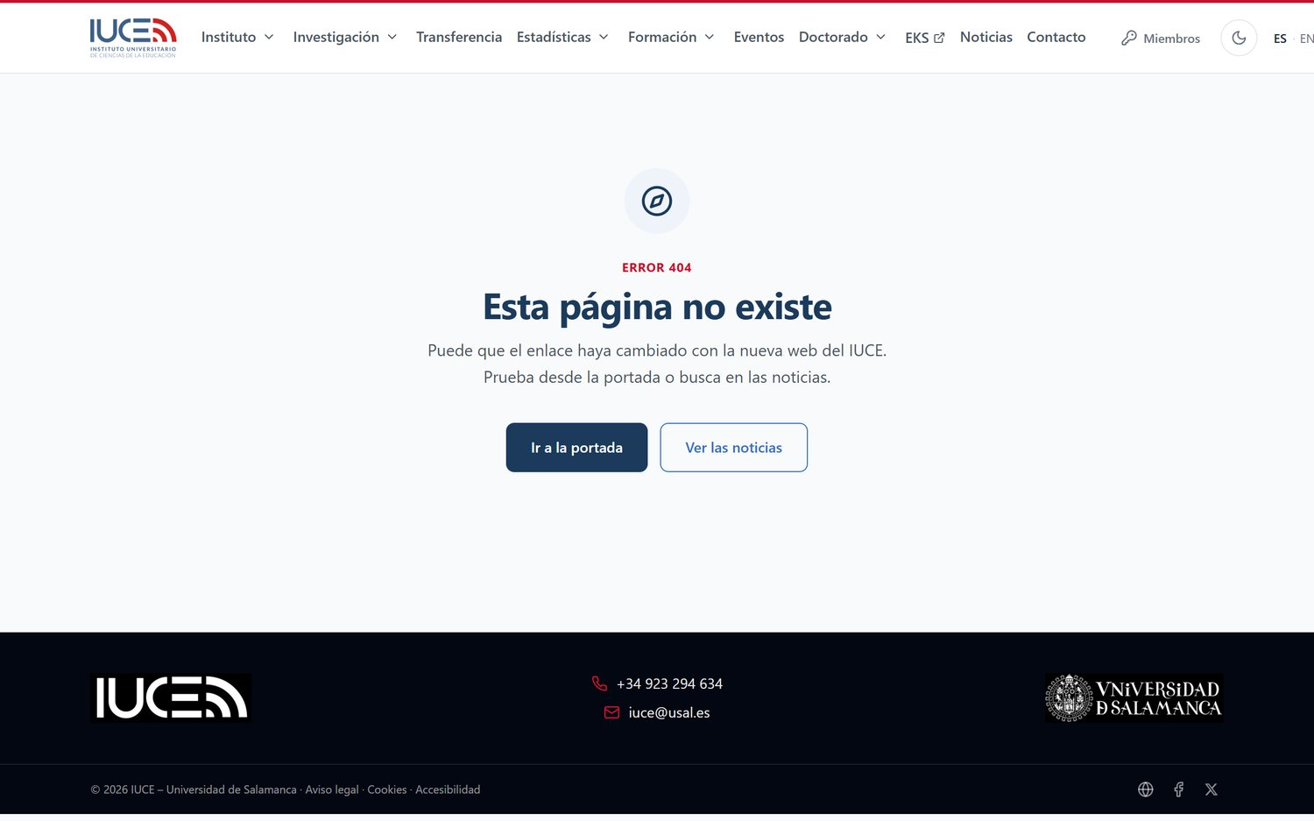
Figura 34. Documentos internos publicados para los miembros.
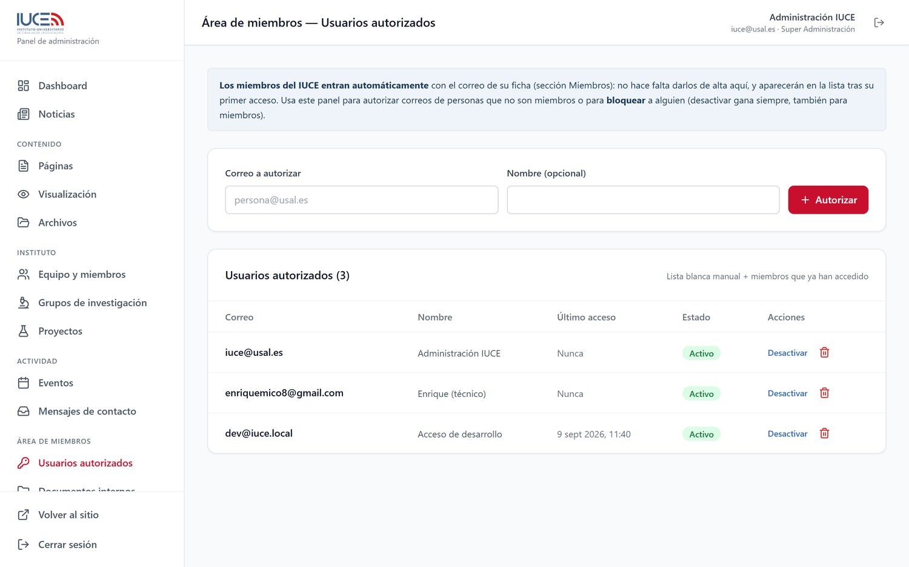
Figura 35. Usuarios del área de miembros: autorizados, automáticos y vetados.

Configuración
Configuración reúne los datos generales del sitio y, para el superadministrador, la gestión de cuentas del panel: alta de nuevos administradores y cambio de contraseñas. Conviene que cada persona tenga su propia cuenta y que la contraseña inicial del sistema se cambie en el primer acceso.
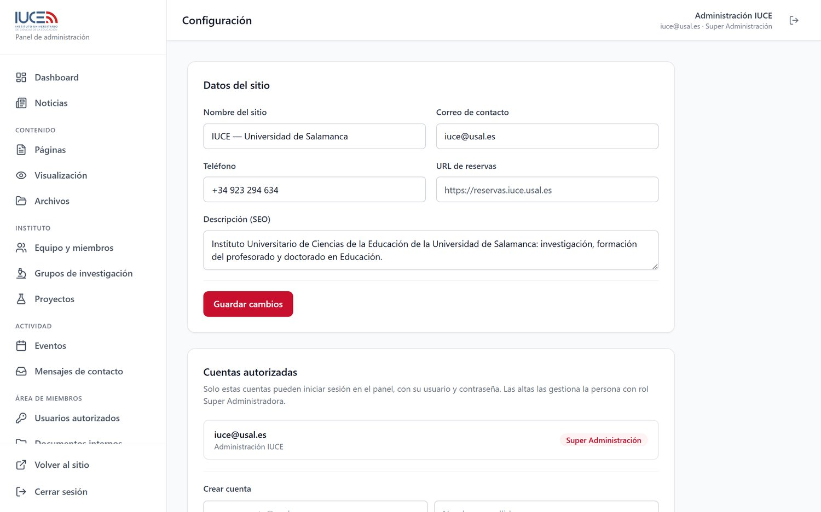
Figura 36. Configuración y cuentas de administración.

Buenas prácticas
- Cambiar la contraseña inicial y usar una cuenta por persona; reservar SUPER_ADMIN para quien administre las cuentas.
- Subir imágenes razonables (fotografías ya recortadas); el sistema optimiza las fotos de miembros automáticamente.
- Usar «Borrador» para preparar noticias con calma y publicar cuando estén listas; «Archivada» retira una noticia sin borrarla.
- Revisar la versión inglesa tras editar contenido importante (el conmutador EN de la web pública muestra el resultado real).
- Antes de borrar (una noticia, un miembro, un documento), valorar desactivar u ocultar: casi todo en el sistema es reversible salvo el borrado.

